BỘ GIÁO DỤC VÀ ĐÀO TẠO
TRƯỜNG ĐẠI HỌC DUY TÂN



Tên đề tài
XÂY DỰNG WEBSITE DẠY VÀ HỌC TIẾNG ANH TÍCH HỢP NHẬN DIỆN KHUÔN MẶT



TÀI LIỆU PROPOSAL

GVHD: ThS. NGUYỄN TẤN THUẬN
Nhóm sinh viên:
Nguyễn Tấn Lộc – 2321117975
Huỳnh Đình Quốc – 2321118144
Trịnh Minh Hậu – 23211410671
Huỳnh Như Ngọc – 2320121339
Lê Thị Bảo Quyên – 2320118093

Đà Nẵng, tháng 3 năm 2021

THÔNG TIN DỰ ÁN
Mã dự án | 1022301
Tên dự án | XÂY DỰNG WEBSITE DẠY VÀ HỌC TIẾNG ANH TÍCH HỢP NHẬN DIỆN KHUÔN MẶT
Ngày bắt đầu | 14/3/2021 | Ngày kết thúc | 25/5/2021
Nơi thực hiện | Đại học Duy Tân – Khoa CNTT
Giáo viên hướng dẫn | Nguyễn Tấn Thuận  Email: nguyentanthuan2008@yahoo.com  Số điện thoại: 0905626276
Đối tác | Doanh nghiệp tham gia nếu có
Quản Lý Dự Án và Quản Lý Quy Trình | Họ và tên | Email | Điện thoại
Quản Lý Dự Án và Quản Lý Quy Trình | Nguyễn Tấn Lộc | ngtaloc@gmail.com | 0328383218
Thành viên | Họ và tên | Email | Điện thoại
Thành viên | Nguyễn Tấn Lộc | ngtaloc@gmail.com | 0328383218
Thành viên | Huỳnh Đình Quốc | kenvindunn@gmail.com | 0762709667
Thành viên | Trịnh Minh Hậu | minhhau.ttt@gmail.com | 0389933286
Thành viên | Huỳnh Như Ngọc | ngocngoc351999@gmail.com | 0934145942
Thành viên | Lê Thị Bảo Quyên | lethibaoquyen9359@gmail.com | 0379229359

TÊN TÀI LIỆU PROPOSAL
Tên Tài Liệu | Proposal Document
Người thực hiện | Huỳnh Như Ngọc, Lê Thị Bảo Quyên
Vị Trí | Team Member
Kế hoạch | 14/03/2021 | Tên file: | Proposal

Phiên bản | Người thực hiện | ngày cập nhật | Nội dung
1.1 | Huỳnh Như Ngọc | 14/03/2021 | Tạo proposal document
1.1 | Lê Thị Bảo Quyên | 14/03/2021 | Tạo proposal document

PHIÊN BẢN

TÀI LIỆU PHÊ DUYỆT
Giảng viên hướng dẫn | Nguyễn Tấn Thuận | Chữ ký
Chủ sản phẩm | Nguyễn Tấn Lộc | Chữ ký
Trường nhóm | Nguyễn Tấn Lộc | Chữ ký
Thành viên | Huỳnh Đình Quốc | Chữ ký
Thành viên | Trịnh Minh Hậu | Chữ ký
Thành viên | Huỳnh Như Ngọc | Chữ ký
Thành viên | Lê Thị Bảo Quyên | Chữ ký

MỤC LỤC
THÔNG TIN DỰ ÁN 1
TÊN TÀI LIỆU PROPOSAL 2
PHIÊN BẢN 2
TÀI LIỆU PHÊ DUYỆT 2
MỤC LỤC 3
1. Giới thiệu dự án 4
1.1 Mục đích 4
1.1.1. Mục đích của tài liệu Đề xuất là 4
1.2. Phạm vi 4
1.3. Tài liệu tham khảo 4
2. Tổng quan dự án 4
2.1. Mô tả dự án 4
2.2. Đánh giá sản phẩm 5
2.3. Giải pháp cho đề xuất 5
2.3.1. Mục tiêu dự án 5
2.3.2. Gải pháp bài toán 5
2.3.3. Các chức năng cơ bản 5
2.3.4. Tổng quan hệ thống 6
2.3.5. Công cụ và môi trường phát triển 7
3. Kế hoạch quản lý dự án 8
3.1. Quy trình Scrum 8
3.2. Kế hoạch tổng thể 10
3.3. Quản lý tổ chức nguồn nhân lực 11

- Giới thiệu dự án
  - Mục đích
Xác định các vấn đề, yêu cầu, tình huống liên quan đến quá trình dạy và học tiếng anh.
Đề ra các giải pháp để đáp ứng nhu cầu của khách hàng và các vấn đề liên quan đến việc dạy và học , đồng thời cho khách hàng cái nhìn tổng quan về kiến trúc hệ thống củng như các tính năng cần xây dựng trong hệ thống.
  - Phạm vi
Trong tài liệu này trình bày bao gồm các yêu cầu mục tiêu dự án, giải pháp đề xuất, tổng quan về kiến trúc, giải pháp kĩ thuật, quy hoạch tổng thể thực hiện dự án.
  - Tài liệu tham khảo
STT | Tài liệu tham khảo | Thông tin tài liệu
1 | Scrum process | www.scrum.org
2 | Quá trình học tiếng anh | http://HTA.ueh.edu.vn/hoctienganh/
- Tổng quan dự án
  - Mô tả dự án
Trang Web này được sinh ra nhằm phục vụ cho các giáo viên và học viên có một môi trường học tập lành mạnh, tiện ích. Kèm theo đó chúng tôi mang lại sự bảo mật cao về thông tin cũng như mang một quyền riêng tư cá nhân cho từng thành viên tham gia trang web. Bằng công nghệ điểm danh bằng nhận diện khuôn mặt các giảng viên sẽ dễ dàng quản lý học viên của lớp mình hơn, tạo tiện ích tối đa cho giảng viên trong khâu giảng dạy và quản lý học viên. Giáo viên khi đăng ký trang web sẽ được quyền lợi tự do mở các lớp học online cho bất cứ môn học nào mà giảng viên đang theo dạy.
  - Đánh giá sản phẩm
Ngày nay tiếng anh đang rất cần thiết trong quá trình hội nhập đất nước, việc dạy và học tiếng anh cũng trở nên cấp thiết để phục vụ cho các công việc, nhu cầu của mọi người, học tiếng anh là một vấn đề rất lớn ảnh hưởng đến quá trình phát triển của xã hội. Trên thị trường hiện nay cũng có nhiều hệ thống, ứng dụng giảng dạy tiếng anh cho chúng ta bao gồm kiến thức, bài tập và video giảng dạy dành cho nhiều đối tượng và đặc biệt là miễn phí đồng thời chúng ta có thể ra vào học bất cứ lúc nào tuy nhiên vì miễn phí và có thể ra vào học bất cứ lúc nào nên chúng ta không có ràng buộc, thích thì học không thích thì thôi và một lộ trình nhất định đồng thời có thể tương tác với bạn bè và giáo viên. Vì vậy, nhóm em muốn phát triển một hệ thống dạy và học tiếng anh, có tích hợp nhận diện khuôn mặt để điểm danh quản lý học viên và tương tác với giáo viên phục vụ cho yêu cầu của khách hàng một cách thuận tiện và mang lại hiệu quả nhất.
  - Giải pháp cho đề xuất
    - Mục tiêu dự án
Mục tiêu của dự án là xây dựng thành công hệ thống tham dự và học trực tuyến thông qua hình thức trang Web. Đáp ứng nhu cầu kinh doanh của khách hàng trong phạm vi ngân sách và tiến độ.
    - Gải pháp bài toán
- Tạo cho giảng viên và học viên có một không gian để có thể học hỏi với môi trường bảo mật cao.
- Học sinh không có trang web nào đủ tin tưởng để học các kiến thức họ đang cần.
- Học viên dễ dàng xem lại được các bài cũ đã quên
    - Các chức năng cơ bản
- Một hệ thống chính xác cao.
- Hệ thống ổn định.
- Hệ thống xử lý nhanh mà không bị chậm ảnh hưởng đến thời gian của họ.
- Một hệ thống ổn định để xử lý thông tin và đáp ứng mục đích đã định trước.
- Thông báo các lớp được giảng viên mở và các học viên đăng ký trong lớp đó
- Quản lý cấp cao dễ dàng theo dõi học sinh và giáo viên, kết quả đó có thể giúp người quản lý giải quyết và đánh giá nhiều vấn đề
    - Tổng quan hệ thống
Sơ đồ hệ thống
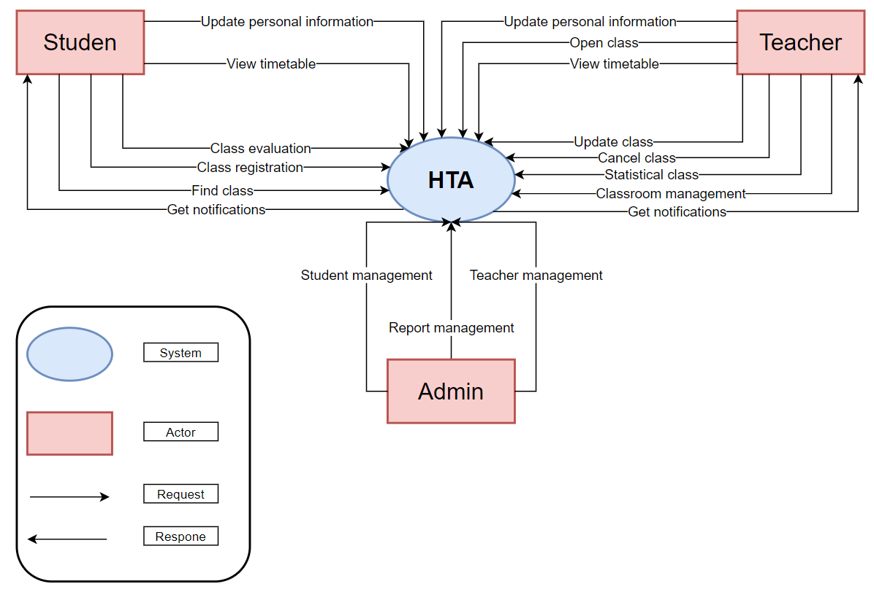
Picture 1: System diagram
Mô tả sơ đồ hệ thống:
- Giáo viên
- Mở lớp học
- Xem thời khóa biểu
- Cập nhật lớp
- Hủy lớp
- Cập nhật thông tin cá nhân
- Thống kê lớp học
- Quản lý lớp học
- Học viên
- Quản lý tiết học
- Tìm kiếm lớp học
- Đăng ký lớp học
- Xem thời khóa biểu
- Xem thông tin lớp học
- Cập nhật thông tin cá nhân
- Đánh giá lớp học
- Admin
- Quản lý giáo viên
- Quản lý học viên
- Quản lý báo cáo thống kê
    - Công cụ và môi trường phát triển
- Ràng buộc công nghệ
- Language: Python, C#…
- System: Windown
- Version Control System: GitHub, Messenger, Trello
- Develop tool: Python 3.6 and Visual Studio 2017, Mtncc, Pyqt5 , OpenCV
- Database Management System: SQL Server
- Hardware: Website, Camera Desktop, Laptop.
- Môi trường phát triển
- Internet Connection
- Operation systems
- Google Chrome, Coccoc, Firefox
- IDLE (Python 3.6)
- Các ràng buộc khác
- Resource: 5 people.
- Budget: Limited.
- Time: The project must be completed within 42 days.
- These features are not available in first version of product
- Kế hoạch quản lý dự án
  - Quy trình Scrum
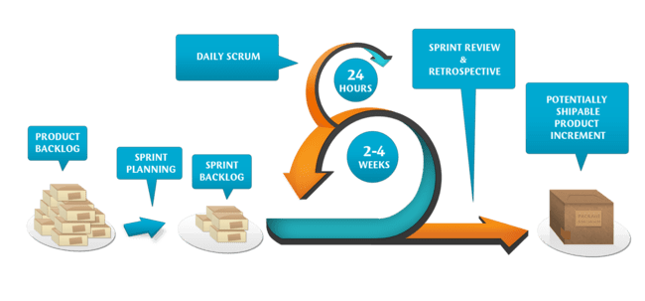
- Định nghĩa
Scrum là một tập hợp con của Agile và là một trong những framework quy trình phổ biến nhất để triển khai Agile.
Theo tài liệu hướng dẫn Scrum (The Scrum Guide), Scrum là khung làm việc (framework) để phát triển, chuyển giao và duy trì các sản phẩm phức tạp theo phương thức lặp (iterative) và tăng trưởng (incremental).
Quá trình phát triển được thực hiện thông qua các phân đoạn nối tiếp nhau. Khung làm việc Scrum định nghĩa rõ các giá trị cốt lõi, vai trò, sự kiện, tạo tác và các quy tắc để gắn kết tất cả thành một hệ thống nhất giúp các nhóm làm việc đạt hiệu quả cao.
Ngày nay, Scrum còn được quan niệm như là một khung quản trị hiện đại đa mục đích.
- Mô tả Scrum
Có ba vai trò cụ thể trong Scrum
Product Owner
- Là một trong ba vai trò của Scrum. Vai trò này chịu trách nhiệm định hướng sản phẩm trong suốt quá trình sản xuất. Nhiệm vụ của Product Owner là tối ưu hóa giá trị sản phẩm thông qua việc tận dụng tốt nhất khả năng của nhóm sản xuất
- Product Owner cần là người có hiểu biết về tầm nhìn sản phẩm và những yêu cầu để thực hiện hóa những yêu cầu đó. Có thể Product Owner chưa cẩn biết ngay từ đầu thật cụ thể sẽ làm những gì, nhưng có hiểu biết sâu sắc tại sao lại xây dựng sản phẩm này
- Product Owner là một người duy nhất, là người đại diện duy nhất chịu trách nhiệm về sản phẩm đang xây dựng. Cụ thể, Product Owner là người duy nhất chịu trách nhiệm quản lý Product Backlog
Scrum Master
- Thường được coi là huấn luyện Scrum cho nhóm
- Scrum Master giúp nhóm làm công việc tốt nhất có thể của họ. Cụ thể là tổ chức các cuộc họp, thanh tra thu thập và bạch hóa thông tin, đối phó với các trở ngại rào cản và thách thức, và làm việc với Chủ sở hữu sản phẩm để đảm bảo tồn đọng sản phẩm đã sẵn sàng cho nước rút tiếp theo
- Scrum Master cũng đảm bảo nhóm tuân thủ quy trình Scrum
- Người đó không có thẩm quyền đối với các thành viên trong nhóm, nhưng họ có thẩm quyền đối với quá trình này. Ví dụ, Scrum Master dẫn dắt nhóm họp hằng ngày hoặc dạy cho Nhóm phát triển một kỹ thuật mới
Teams working at scrum
- Là đội ngũ trực tiếp làm ra sản phẩm, nhóm này bao gồm các chuyên gia có nhiệm vụ chuyển giao phần tăng trưởng có thể chuyển giao được ở mỗi cuối Sprint
- Là một nhóm có tổ chức và liên chức năng, được trao quyền để tự định hướng và đưa ra các quyết định liên quan đến công việc sản xuất
- Nhóm có toàn quyền lựa chọn công cụ, kỹ thuật và cách thức để hoàn thành công việc
- Trong quá trình sản xuất, nhóm tự tiến hành ước lượng, phân bổ, theo dõi, điều tiết công việc theo hình thức tập thể
- The artifacts
- Product Backlog : Chủ sở hữu dự án và nhóm Scrum họp để sắp xếp thứ tự ưu tiên cho các hạng mục trong product backlog (công việc trên product backlog đến từ các câu chuyện và yêu cầu của người dùng). Product backlog không phải là danh sách những thứ cần hoàn thành, mà nó là danh sách tất cả những tính năng mong muốn của sản phẩm. Nhóm phát triển sau đó kéo công việc từ sản phẩm tồn đọng để hoàn thành trong mỗi sprint
- Sprint Backlog : là danh sách các chức năng được phát triển cho Sprint; nó được xác định bởi cuộc họp Lập kế hoạch Sprint. Sprint Backlog là chức năng được lựa chọn từ Product Backlog dựa trên mức độ ưu tiên và khả năng phát triển của nhóm
- Ước tính : Trong SCRUM, các thành viên của Nhóm Nhiệm vụ sẽ do chính bạn lựa chọn và ước tính thời gian phát triển dự kiến ​​và chịu trách nhiệm về ước tính này. Sau khi hoàn thành bảng sẽ cập nhật Sprint Backlog
  - Kế hoạch tổng thể
STT | Tên nhiệm vụ | Thời lượng | Ngày bắt đầu | Ngày kết thúc
1. | Ban đầu | 1 ngày | 14/3/2021 | 14/3/2021
1.1 | Yêu cầu thu thập | 1 ngày | 14/3/2021 | 14/3/2021
1.2 | Tạo Proposal Document | 1 ngày | 14/3/2021 | 14/3/2021
2 | Khởi động | 6 days | 15/3/2021 | 20/3/2021
2.1 | Cuộc họp khởi động dự án | 1 ngày | 15/3/2021 | 15/3/2021
2.2 | Tạo tài liệu | 5 ngày | 16/3/2021 | 20/3/2021
3 | Phát triển | 63 ngày | 21/3/2021 | 2/5/2021
3.1 | Sprint 1 | 21 ngày | 21/3/2021 | 10/4/2021
3.2 | Sprint 2 | 21 ngày | 12/4/2021 | 2/5/2021
3.3 | Sprint 3 | 21 ngày | 5/5/2021 | 25/5/2021
3.5 | Cuộc họp tổng kết lại dự án | 1 ngày | 26/5/2021 | 26/5/2021
4 | Bản phát hành cuối cùng | 1 ngày | 27/5/2021 | 27/5/2021
  - Quản lý tổ chức nguồn nhân lực
Họ tên | Điện thoại | Email | Vị trí
Nguyễn Tấn Thuận | 0905626276 | nguyentanthuan2008@yahoo.com | Giảng viên hướng dẫn
Nguyễn Tấn Lộc | 0328383218 | ngtaloc@gmail.com | Chủ sở hữu
Huỳnh Đình Quốc | 0762709667 | kenvindunn@gmail.com | Thành viên
Trịnh Minh Hậu | 0389933286 | minhhau.ttt@gmail.com | Thành viên
Huỳnh Như Ngọc | 0934145942 | ngocngoc351999@gmail.com | Thành viên
Lê Thị Bảo Quyên | 0379229359 | lethibaoquyen9359@gmail.com | Thành viên
Nguyễn Tấn Lộc | 0328383218 | ngtaloc@gmail.com | Quản Lý Dự Án và Quản Lý Quy Trình

